

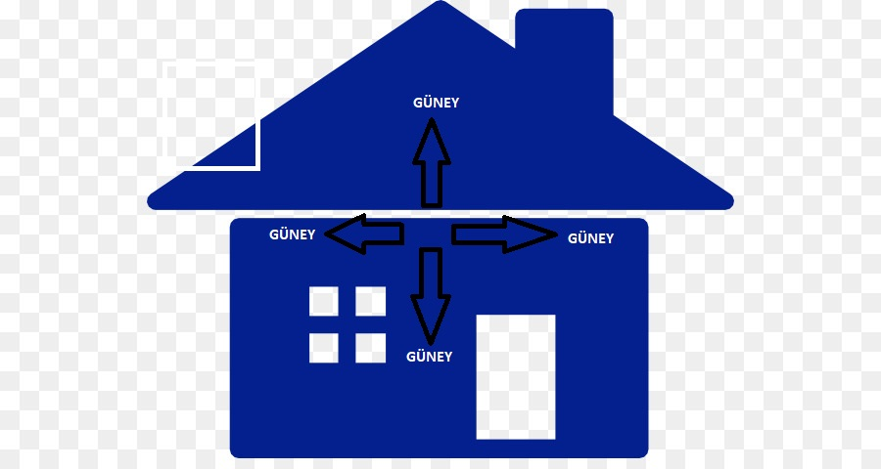

SORU: DÖRT CEPHESİNDE PENCERELERİN OLDUĞU VE BÜTÜN PENCERELERİNİN GÜNEYE BAKTIĞINI BİLDİĞİMİZ BİR EVİN DAMINDAN DÜŞEN AYININ RENGİ NEDİR?..... NEDEN?